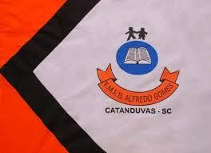 | ESCOLA MUNICIPAL DE EDUCAÇÃO BÁSICA ALFREDO GOMES. DIRETORA: IVÂNIA AP. NORA.  ASSESSORA PEDAGÓGICA: SIMONE ANDRÉA CARL. ASSESSORA TÉCNICA ADM.: TANIA M. N. DE ÁVILA. CNPJ – 78.502.697/0001-96 - FONE 3525 6555 BAIRRO CENTRO OESTE  CATANDUVAS – SC ANO 2021  DISCIPLINA: LÍNGUA INGLESA  PROFESSORA: VANICE DORÉ BISSANI  TURMA: 5º ANO  SEQUÊNCIA LUKE’S BUSY DAY - AULA 01  NAME: _____________________________________

ASSISTA AO VÍDEO EXPLICATIVO DA TEACHER, PRATIQUE A ORALIDADE DO DIÁLOGO DA PÁGINA 3 DA APOSTILA DE INGLÊS DO MATERIAL APRENDE BRASIL E COPIE-O NO CADERNO. DESTAQUE O RELÓGIO DO MATERIAL DE APOIO, MONTE-O E PRATIQUE AS HORAS EM INGLÊS. GRAVE UM ÁUDIO OU UM VÍDEO SEU DIZENDO AS HORAS MENCIONADAS NO DIÁLOGO E MANDE PARA A TEACHER. O ÁUDIO ESTARÁ DISPONÍVEL NO GRUPO DE WHASTSAPP DA TURMA.

